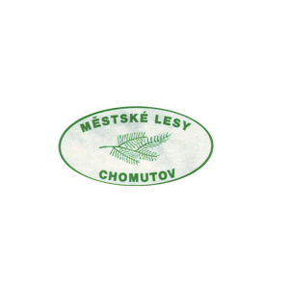 | Městské lesy Chomutov, příspěvková organizace
Hora Svatého Šebestiána č. 90
PSČ 43182 Hora Svatého Šebestiána
IČO: 46790080, DIČ: CZ46790080
Tel: 474695102

OBJEDNÁVKA

Objednávka číslo | Vyřizuje | TELEFON
zdi0009/2020 | Ing. Martina Zdiarská | 474 695 102

DODAVATEL
CHEM-BAR, s.r.o.
Dublovice 2
262 51 Dublovice

PŘESNÝ POPIS OBJEDNÁVKY (SLUŽBY)
Objednáváme u Vás zboží v celkové ceně 90.900,-Kč bez DPH:
- Sanatex VS, množství 100 l, cena 61,70 Kč/l
- Vaztak Active, množství 40 l, cena 820,- Kč/l
- IT Ecolure, množství 50 ks, cena 137,- Kč/ks
- Roundup Klasik PRO, množství 40 l, cena 191,- Kč/l
- Storanet insekticidní síť 8x12,5 m, množství 7 ks, cena 5.320,- Kč/ks

Fakturační adresa:
Městské lesy Chomutov, p. o.
Hora Sv. Šebestiána 90
431 82 Hora Sv. Šebestiána

Na faktuře prosím uvádějte číslo objednávky: zdi0009/2020
DOHODNUTÁ CENA | DOHODNUTÝ TERMÍN DODÁNÍ
90.900,-Kč bez DPH | dle domluvy

VYSTAVIL  (datum, jméno, razítko, podpis) | SPRÁVCE ROZPOČTU  (jméno, podpis) | PŘÍKAZCE OPERACE  (jméno, podpis)
13. 3. 2020  Ing. Martina Zdiarská | Ing. Veronika Purkrábek Marešová  ekonom | Petr Markes  ředitel

UPOZORNĚNÍ – u daňového dokladu požadujeme splatnost minimálně 15 dní.

